Übersicht | X-tanken | Menü | Programme | Glossar | Themen | FAQ | Update

X-tanken

Detailansicht Mehrzwecktextänderungen [tsrecchgtx]
Dieses Programm zeigt alle Änderungen an Mehrzwecktexten ausführlich an.
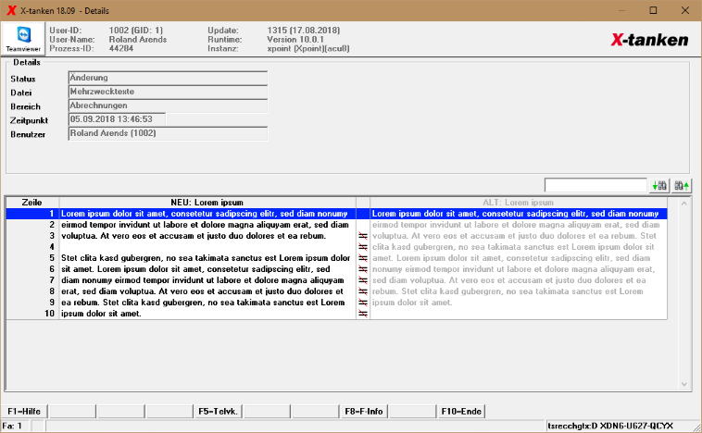

Beschreibung der Programmkomponenten

Status
Zeigt an, ob es sich um eine Neuanlage, Änderung oder Löschung eines Mehrzwecktextes handelt. Änderungen sind nicht möglich.

Datei
Betroffen ist immer die Datei Mehrzwecktexte. Änderungen sind nicht möglich.

Bereich
Zeigt an, aus welchem Bereich der Mehrzwecktext stammt.

Zeitpunkt
Zeigt den Zeitpunkt der Aktion an.

Benutzer
Zeigt an, welcher User die Veränderung verursacht hat.

Tabelle
In der Tabelle werden nebeneinander der neue und der alte Zustand des angezeigten Mehrzwecktextes dargestellt. In der Spalte zwischen den Texten werden alle Zeilen markiert, die verändert wurden.

Übersicht | X-tanken | Menü | Programme | Glossar | Themen | FAQ | Update

